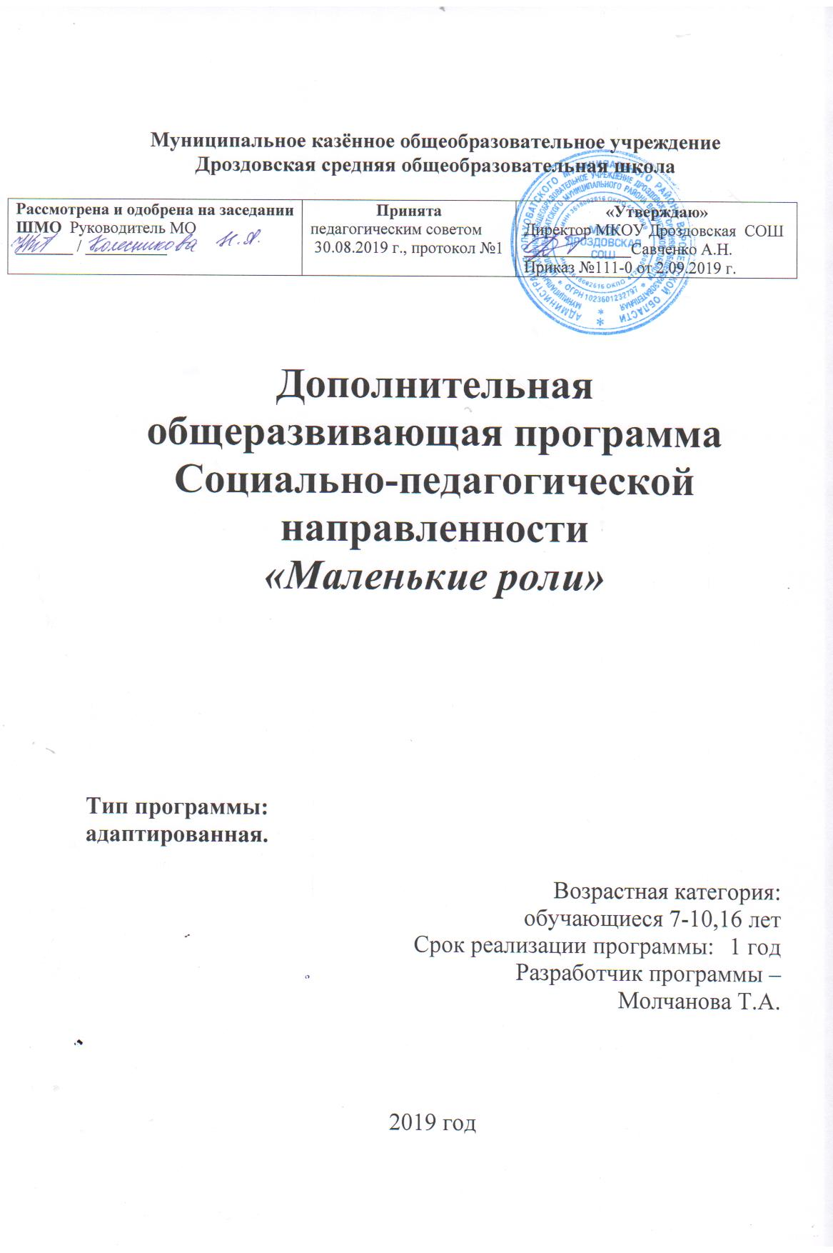

Муниципальное казённое общеобразовательное учреждение
Дроздовская средняя общеобразовательная школа

Рассмотрена и одобрена на заседании ШМО Руководитель МО  _______ / __________ | Принята  педагогическим советом  30.08.2019 г., протокол №1 | «Утверждаю»  Директор МКОУ Дроздовская СОШ  _____________Савченко А.Н.  Приказ №111-0 от 2.09.2019 г.

Дополнительная
общеразвивающая программа
социально-педагогической направленности
«Маленькие роли»

Тип программы:
адаптированная.

Возрастная категория:
обучающиеся 7-10,16 лет
Срок реализации программы: 1 год
Разработчик программы –
Молчанова Т.А.

2019 год

Пояснительная записка.

Рабочая программа дополнительного общеразвивающего образования «Маленькие роли» имеет художественную направленность и составлена на основе следующих документов:
- Государственная программа Российской Федерации «Развитие образования» на 2013-2020 годы;
- Приказ Министерства образования и науки РФ от 29 августа 2013 г. № 1008 «Об утверждении порядка организации и осуществления образовательной деятельности по дополнительным общеобразовательным программам»;
- Санитарно-эпидемиологические правила и нормативы СанПиН
- Приложение к письму Департамента молодежной политики, воспитания и социальной поддержки детей Минобразования и науки России от 11.12.2006 г. № 06-1844 «О примерных требованиях к программам дополнительного образования детей».
- Устав МКОУ Дроздовская СОШ
- Учебный план МКОУ Дроздовская СОШ на 2019-2020 учебный год
Актуальность и педагогическая целесообразность программы:
Актуальность программы обусловлена потребностью общества в развитии нравственных, эстетических качеств личности человека. Именно средствами театральной деятельности возможно формирование социально активной творческой личности, способной понимать общечеловеческие ценности, гордиться достижениями отечественной культуры и искусства, способной к творческому труду, сочинительству.
Педагогическая целесообразность данного курса для обучающихся обусловлена их возрастными особенностями: разносторонними интересами, любознательностью, увлеченностью, инициативностью. Данная программа призвана расширить творческий потенциал ребенка, расширить кругозор в области театрального, художественного искусства и кинематографа, обогатить словарный запас, сформировать нравственно - эстетические чувства. Через изучение основ театрального искусства в детях вырабатывается уверенность в себе, развивается выразительность, навыки выступления перед публикой. Программа направлена не на подготовку профессионального актёра, а на предоставление возможности ребенку раскрыться на сцене, преодолеть комплексы, развить умения добиваться творческого выражения эмоций через актёрскую игру.
Цель: раскрытие творческого потенциала детей, формирование эстетических, культурных и нравственных ценностей, посредством обучения театральному искусству.
Задачи:
обучающие:
- формирование знаний, умений и навыков театрального и киноискусства на основе владения программным материалом;
- обучение навыкам актёрского мастерства;
- эмоциональная, музыкальная и техническая подготовка учащихся;
- максимальное раскрытие индивидуальных возможностей;
- достижение высокого уровня исполнительского мастерства;
- повышение внимания и интереса детей к истории театрального искусства и кинематографа
- совершенствование практической подготовки с целью дальнейшей профориентации;
развивающие:
- развитие памяти, внимания;
- формирование речевой выразительности
- развитие кругозора, общей культуры поведения детей;
- совершенствование интеллектуальных способностей обучающихся;
- развитие художественных способностей.
воспитательные:
- формирование чувства прекрасного, хорошего вкуса;
- воспитание трудолюбия, самодисциплины;
- развитие ответственности за личные и коллективные успехи.
Отличительные особенности программы.
Главной особенностью программы является то, что она содержит в себе изучение различных направлений театрального искусства и кинематографа. Важной отличительной особенностью программы является также то, что дети начинают выступать перед зрителями уже со второй четверти обучения. Это развивает опыт сценической практики, закаляет детей морально, повышает самооценку и развивает мотивацию к обучению.
Возрастной состав обучающихся.
Специальный отбор в коллектив не проводится, принимаются все желающие, т.к. основное предназначение программы состоит не в формировании профессиональных навыков, а в общем развитии ребенка. Группа разновозрастная и рассчитана как для детей 5-6 классов, так и для старшеклассников.
Срок реализации программы, формы и режим занятий.
1 год обучения – 1ч в неделю, 35 часов в год.
Ожидаемые результаты и способы определения результативности.
Ожидаемые результаты и способы их проверки
Обучающиеся будут
знать:
- структуру помещения театра и кинотеатра, правила поведения в театре.
- жанры искусства театра и кино.
- историю создания театра и кинематографии
- некоторые факты из биографии и творческой деятельности известных актёров.
уметь:
- писать небольшие сценарии по художественным произведениям
-- исполнять небольшие театральные постановки
- расставлять логические ударения, выразительно читать тексты в стихах и прозе.
- изготавливать постановочные декорации и костюмы.
-снимать небольшие видеоролики.
обладать:
- терпеливостью, ответственностью, внимательностью и собранностью;
- умением анализировать свое исполнение и исполнение другими детьми.
Реализация программы способствует:
- развитию навыков общения, коммуникативных компетентностей;
- повышению культурного уровня;
- воспитанию настойчивости и самоотдачи, коллективной и личной ответственности за поручение дело;
- осознанному развитию актёрского мастерства.
- развитию интереса не только к творческой деятельности в коллективе, но и к творчеству других исполнителей;
- умению критически анализировать собственную деятельность.
Формы подведения итогов реализации программы
Формами подведения итогов реализации программы являются:
- контрольные занятия;
- открытые занятия для педагогов;
- концертные выступления;
- участие в конкурсах, фестивалях различного уровня;
За период обучения в кружке «Маленькие роли» обучающиеся получают определенный объем знаний и умений, качество которых проверяется каждую учебную четверть. Для этой цели проводится промежуточный контроль – проверка усвоения знаний путем устного опроса во время практических занятий, контрольные с самостоятельными решениями творческих задач, участие в концертах, фестивалях, конкурсах.
Учебно-тематический план

№ п/п | Название разделов и тем | Количество часов |  |  |  | Дата про-ведения
№ п/п | Название разделов и тем | Всего | Теория | Практика
1 | Вводное занятие. Комплектование групп. | 1 | 1 | -
2 | Знакомство с миром театра | 7 | 3 | 4
2.1 | Что такое театр? Правила поведения в помещении театра и кинотеатра. | 3 | 1 | 2 |  | 4,11,18.09
2.2 | История театрального искусства и кинематографии. | 3 | 1 | 1 |  |  | 25.09,2.10,9.10
2.3 | Знаменитые актёры. | 1 | 1 | 1 |  |  | 16.10
3 | Актёрское мастерство | 7 | 2 | 5
3.1 | Основы актёрского мастерства | 1 | 1 | - |  |  | 23.10
3.2 | Голос и речь человека. Работа над голосом. Работа над выразительным чтением | 1 | - | 1 |  |  | 6.11
3.4 | Жест мимика движение | 1 | - | 1 |  |  | 13.11
3.5 | Урок актёрского мастерства на развитие памяти, чтение наизусть отрывков из стихотворений и прозаических произведений | 1 | - | 1 |  |  | 20.11
3.6 | Просмотр отрывка из художественного фильма. | 1 | 1 | - |  |  | 27.11
3.7 | Анализ игры актёров | 1 | - | 1 |  |  | 4.12
3.8 | Игры с импровизацией | 1 | - | 1 |  |  | 11.12
4 | Творческая мастерская | 4 | - | 4
4.1 | Изготовление сценических декораций | 3 | - | 3 |  |  | 18,25.12, 15.01
4.2 | Изготовление костюмов | 1 | - | 1 |  |  | 22.01
5 | Составление сценария | 3 | 1 | 2
5.1 | Выбор произведения. Обучение составлению сценария | 1 | 1 | - |  |  | 29.01
5.2 | Составление сценария. Распределение ролей. | 2 | - | 2 |  |  | 5.02, 12.02
6 | Постановка пьесы. | 8 | 1 | 7
6.1 | Выбор пьесы. Распределение ролей. Театральные пробы | 1 | 1 | - | 19.02
6.2 | Работа с текстом | 2 | - | 2 | 26.02,4.03
6.3 | Работа над мимикой и жестами | 2 | - | 2 | 11.03, 18.03
6.4 | Музыкальное сопровождение | 1 | - | 1 | 1.04
6.5 | Изготовление костюмов и декораций | 2 | - | 2 | 8.04, 15.04
7 | Отчётное мероприятие | 1 | - | 1 | 22.04
8 | Как снять интересный видеоролик? | 1 | 1 | - | 29.04
9 | Рекламный видеоролик | 3 | 1 | 2 | 6.05,13.05,20.05
 | ИТОГО | 35 | 12 | 23

Содержание программы:
Тема 1
1.Вводное занятие (теория 1 ч) Комплектование групп. Выявление имеющихся творческих способностей обучающихся.
Тема 2
Знакомство с миром театра (теория 3 ч)
Понятие театра. Здание театра, его устройство. Здание кинотеатра, его устройство. Правила поведения в театре.
История создания театра и кино. Театральные жанры. Жизнь и творчество отечественных актёров прошлого века. Современные актёры.
Знакомство с миром театра (практика 4 ч)
Обсуждение ситуаций неправильного поведения в театре. Написание и защита проектов по теме: « Мой любимый актёр».
Тема 3
Актёрское мастерство (теория 2 ч) Понятие актёрского мастерства. Структура. Просмотр отрывка из художественного фильма.
Актёрское мастерство. (практика 5 ч) Расстановка логических ударений. Чтение текста по ролям. Мини-пантомима. Игры с мимикой и жестами. Чтение наизусть любимых произведений. Анализ игры каждого актёра из просмотренного фильма. Театральные пьесы, не требующие постановки.
Тема 4
Творческая мастерская (практика 4 ч)
Декораций для сцены «Новогодняя сказка» из бумаги и картона.
Объёмные модели из ткани, бумаги, бросового материала». Техника изготовления театральных костюмов. Соответствие костюма образу героя.
Тема 5
Составление сценария (теория 1 ч)
Алгоритм и основные правила написания пьесы и сценария по заданному произведению.
Составление сценария (практика 2 ч)
Практикум. Составление сценария по небольшому художественному произведению.
Тема 6 Постановка пьесы (теория 1 час)
Разнообразие жанров. Подбор реквизита и пьесы.
Постановка пьесы (практика 7 ч). Упражнения для голоса. Интонация. Практикум.
Работа над мимикой и жестами своей роли. Ритмика и музыкальное оформление постановки. Изготовление костюма.
Тема 7 Отчётное мероприятие (практика 1 ч)
Тема 8 Как снять интересный видеоролик? (теория 1 ч)
Блогинг. Ошибки видеоблогеров. Видеомонтаж. Программы для видеомонтажа.
Тема 9 Рекламный видеоролик.
Понятие рекламы. Структура. Выбор темы для съёмки.
Съёмка рекламного видеоролика.

Методическое обеспечение программы
Формы занятий: игры, беседы, лекции, викторины, доклады.
Методы и приёмы: словесные, наглядные
Дидактический материал: фотографии, рисунки, видеофильмы, презентации, аудиозаписи, раздаточный материал
Формы подведения итогов: мониторинг, участие в спектаклях, викторинах.
Материально-техническое обеспечение: проектор, видеокамера, канцелярские принадлежности, компьютер. Занятия проводятся в помещении классного кабинета, актового зала.

